3. Límites infinitos y en el infinito

Cuando calculamos el límite de una función en un punto y encontramos como resultado un valor muy grande, decimos que se tiene un límite infinito. Gráficamente lo que sucede es que la función crece indefinidamente conforme nos acercamos al punto $x$, el caso más simple se tiene con la función $f(x)=\frac{1}{x}$ cuando $x$ se aproxima a cero, o cuando calculamos el límite .

Observamos que, si nos aproximamos a cero con valores menores que él, los valores de la función decrecen hasta valores cada vez más pequeños, por lo que podemos decir que el valor del límite es menos infinito, y si nos acercamos a cero con valores mayores que él, los valores de la función crecen hasta un valor cada vez más grande, decimos que el límite es infinito.

IT. Colocar el siguiente párrafo en un cuadro de importante.

Sea $y=f(x)$ una función definida en un intervalo que contiene al punto *a*, excepto tal vez en *a*. Entonces $\lim_{x→α}{f(x)=∞}$, significa que los valores de $f(x)$ pueden hacerse tan grandes como se quiera, siempre que se tome a $x$ lo suficientemente cerca de *a*, pero distinta de *a* (Stewart, 2008).

Nota: el símbolo no es un número real; sin embargo, si calculamos $\lim_{x→a}f(x)$ y obtenemos como resultado $∞$, decimos que el límite de $f(x)$, cuando $x$ tiende a *a*, es infinito.



Se tiene una definición semejante cuando el resultado del límite es un número negativo, esto es, la fusión decrece tanto como se quiera.

IT. Colocar el siguiente párrafo en un cuadro de importante.

Sea $y=f(x)$ una función definida en un intervalo que contiene al punto *a*, excepto tal vez en *a* (Stewart, 2008). Entonces $\lim_{x→α}{f\left(x\right)=-∞}$, significa que los valores de $f(x)$ pueden hacerse tan pequeños como se quiera, siempre que se tome a $x$ lo suficientemente cerca de *a*, pero distinta de *a*.

Se tienen también definiciones semejantes para los límites unilaterales cuando son infinitos.

IT. Colocar las siguientes funciones en un carrusel.

$$\lim_{x→a^{-}}f(x)=∞$$

$$\lim_{x→a^{+}}f\left(x\right)=∞$$

$$\lim_{x→a^{-}}f(x)=-∞$$

$$\lim_{x→a^{+}}f(x)=-∞$$

Existen 3 formas para determinar los límites al infinito:

1. Por su representación gráfica
2. Por sustitución
3. Por deducción

Retomemos la función $f(x)=\frac{1}{x}$ revisada anteriormente.

Considerando la representación gráfica de la función, a simple vista se observa que, mientras $x$ sea mayor, $y$ se hace más pequeña, acercándose a cero.

Por el método de sustitución, en la siguiente tabla, al sustituir $x$, veremos que su valor cada vez es más grande:

|  |  |
| --- | --- |
| $$x$$ | $$f(x)$$ |
| 1 | 1 |
| 2 | 0.5 |
| 3 | 0.333 |
| 4 | 0.25 |
| 5 | 0.2 |
| 6 | 0.1666 |
| 7 | 0.428 |
| 8 | 0.125 |
| 9 | 0.111 |
| 10 | 0.1 |
|  |  |
| 100 | 0.01 |

Por último, por deducción, es observable en la representación gráfica que, mientras que $x$ aumenta, el resultado es menor en $f(x)$, como resultado de dividir $1$ entre los valores de $x$.

Revisemos los siguientes ejemplos:

1. Determinar el límite de la función $\lim_{x→0}\frac{1}{x^{2}}$

Evaluando $\lim_{x→0}\frac{1}{x^{2}}=\frac{1}{{\left(0\right)}^{2}}=\frac{1}{0}=∞$.

Así el límite es infinito y no existe.

Gráficamente

$\lim_{x→3^{-}}\frac{2}{x-3}$

Evaluando $\lim_{x→3^{-}}\frac{2}{x-3}=\frac{2}{3^{-}-3}=\frac{2}{-0}=-∞$, como nos aproximamos a $3$ por la izquierda, al restarle $3$ nos aproximamos a cero con valores negativos.

El límite es infinito.

$\lim_{x→3^{+}}\frac{2}{x-3}$

Evaluando $\lim_{x→3^{+}}\frac{2}{x-3}=\frac{2}{3^{+}-3}=\frac{2}{+0}=∞$, como nos aproximamos a $3$ por la derecha, al restarle $3$ nos aproximamos a cero con valores positivos.

El límite es infinito.

Gráficamente

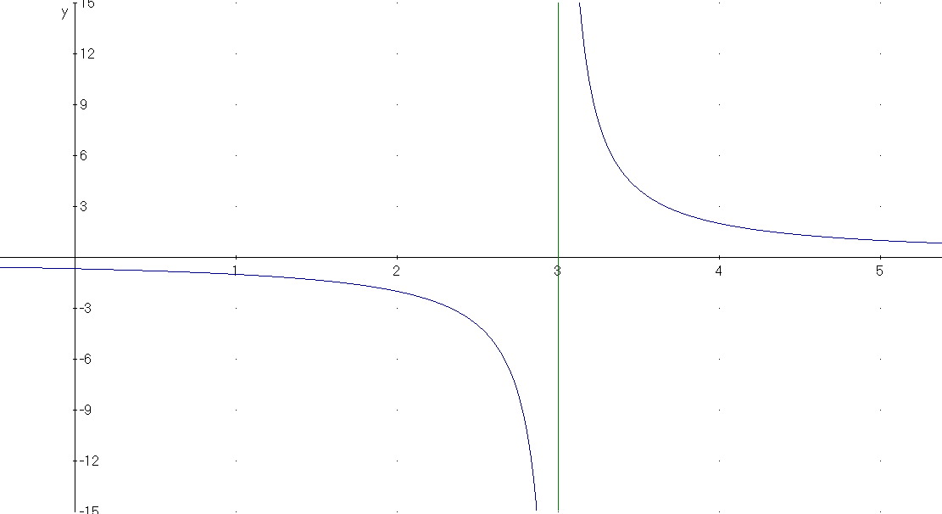

Conforme nos acercamos a $3$ con valores menores, los valores de la función decrecen y decimos que tienden a $-∞$, y si nos acercamos con valores mayores que $3$, los valores de la función crecen y decimos que tienden a $∞$.

1. Calcular el límite $\lim_{x→{\frac{π}{2}}^{-}}{\sec{x}}$

$$\lim_{x→{\frac{π}{2}}^{-}}{\sec{x}}=\sec{{\frac{π}{2}}^{-}}$$

Para determinar el valor de la secante con valores cercanos menores a $\frac{π}{2}$, usamos la identidad trigonométrica $\sec{x}=\frac{1}{\cos{x}}$.

Así $\lim_{x→{\frac{π}{2}}^{-}}{\sec{x}}=\sec{{\frac{π}{2}}^{-}=}\frac{1}{\cos{{\frac{π}{2}}^{-}}}=\frac{1}{0}=∞$.

Ésta sería la gráfica de la función

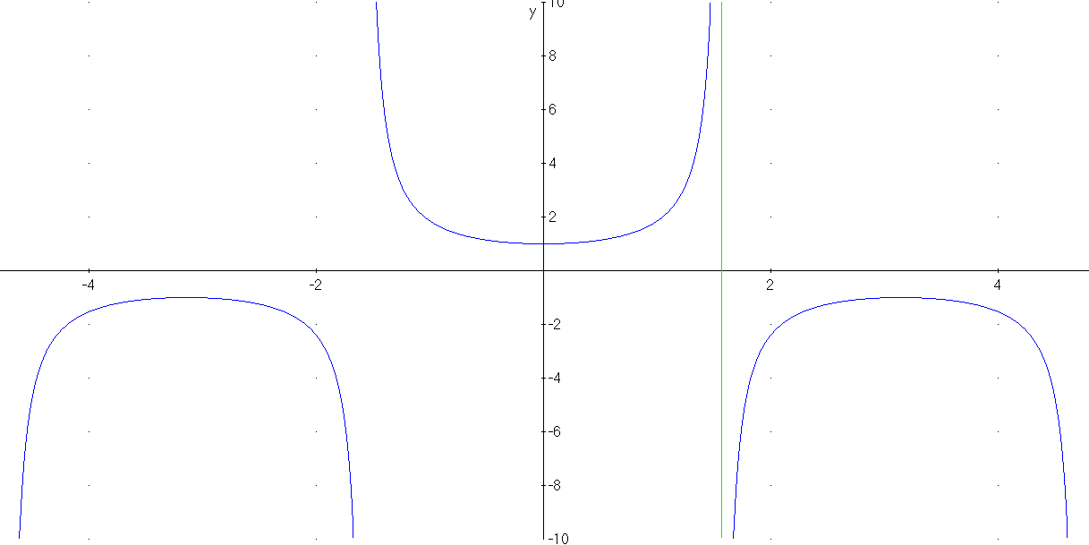

Al calcular el límite en un punto podemos tener diferentes resultados, puede ser que el límite sea un número real o que sea infinito, y al obtener ambos resultados se aplican propiedades como las siguientes.

Propiedades: si $\lim_{x→a}f(x)=∞$ y $\lim_{x→a}g(x)=c$ para algún número real *c*, entonces:

$\lim_{x→a}\left[f(x)+g(x)\right]=∞$

1. Si $c>0$, entonces $\lim_{x→a}\left[f(x)g(x)\right]=∞$ y $\lim_{x→a}\frac{f(x)}{g(x)}=∞$
2. Si $c<0$, entonces $\lim_{x→a}\left[f(x)g(x)\right]=-∞$ y $\lim_{x→a}\frac{f(x)}{g(x)}=-∞$

$\lim_{x→a}\frac{g(x)}{f(x)}=0$

Revisa los siguientes ejemplos:

Calcular el valor del límite, si existe.

$\lim_{x→0}\left(\frac{1}{x+x^{2}}\right)+\cos{x}+1$

La función de la que se pide calcular el límite está formada por las funciones $f\left(x\right)=\frac{1}{x+x^{2}}$ y $g\left(x\right)=\cos{x}+1$.

$$\lim_{x→0}\left(\frac{1}{x+x^{2}}\right)+\cos{x}+1=\lim_{x→0}\left(\frac{1}{x+x^{2}}\right)+\left(\cos{x}+1\right)=∞+2=∞$$

Debido a que $\lim_{x→0}\left(\frac{1}{x+x^{2}}\right)=\frac{1}{0+0^{2}}=\frac{1}{0}=∞$ y $\lim_{x→0}\left(\cos{x}+1\right)=\cos{0}+1=1+1=2$.

$\lim_{x→0}\left(\frac{1}{x+x^{2}}\right)\left(\cos{x}+1\right)$

$$\lim_{x→0}\left(\frac{1}{x+x^{2}}\right)\left(\cos{x}+1\right)=∞\left(2\right)=∞$$

Debido a que $\lim_{x→0}\left(\frac{1}{x+x^{2}}\right)=\frac{1}{0+0^{2}}=\frac{1}{0}=∞$ y $\lim_{x→0}\left(\cos{x}+1\right)=\cos{0}+1=1+1=2$.

Otro concepto derivado de límite corresponde a $\lim_{x→a}{f\left(x\right)}=L$, que es cuando el valor de *a* es infinito ( $x$ tiende a infinito), ya sea positivo o negativo. Veámoslo a continuación con más detalle.

* Límites en el infinito

Cuando calculamos el valor del límite de una función en un punto que crece o decrece de manera indefinida, decimos que calculamos un límite en el infinito o al infinito.

La gráfica siguiente nos presenta una función

Si tomamos que los valores de $x$ crecen, esto es, si $x→∞$, los valores de la función se acercan a un mismo valor, en este caso, a $y=1$, y si los valores de $x$ decrecen, esto es, si $x→-∞$, los valores de la función se acercan a un mismo valor, en este caso, a $y=-1$.

La determinación del comportamiento de la función conforme crece o decrece la podemos observar en la gráfica. Para determinar el valor del límite de manera algebraica, definamos éste y algunas propiedades.

1. Sea $y=f(x)$ una función definida en un intervalo $\left(a,∞\right)$. El $\lim_{x→∞}f(x)=L$ significa que los valores de la función $f(x)$ se pueden acercar tanto como se quiera a $L$, si el valor de $x$ se incrementa lo suficientemente (Stewart, 2008).
2. Sea $y=f(x)$ una función definida en un intervalo $\left(-∞,a\right)$. El $\lim_{x→-∞}f(x)=L$ significa que los valores de la función $f(x)$ se pueden acercar tanto como se quiera a $L$, si el valor de $x$ se decrementa lo suficiente (Stewart, 2008).

Para poder calcular los límites, definamos la propiedad siguiente que nos será de utilidad en la determinación algebraica.

Teorema: si $r > 0$ es un número racional tal que $x^{r}$ está definida para toda $x$, entonces $\lim_{x→∞}\frac{1}{x^{r}}=0$ y $\lim_{x→-∞}\frac{1}{x^{r}}=0$.

En este teorema se tiene un caso especial del inciso iv definido en las propiedades anteriores.

Si $\lim_{x→a}f(x)=∞$ y $\lim_{x→a}g(x)=c$ para algún número real $c$, entonces: $\lim_{x→a}\frac{g(x)}{f(x)}=0$.

Calculemos límites en el infinito, la estrategia para determinar el valor del límite es aplicar el teorema, esto es, tener la forma $\frac{1}{x^{r}}$. Ejemplos:

1. Determinar el valor del límite $\lim_{x→∞}\frac{2x^{2}+x-3}{3x^{2}-4x+1}$.

Para obtener la forma $\frac{1}{x^{r}}$, dividamos el numerador y denominador de la función entre $x^{r}$, donde $r$ es el exponente mayor de los polinomios que se tienen en el numerador y denominador, esto es equivalente a multiplicar la función por $1$.

$$\lim_{x→∞}\frac{2x^{2}+x-3}{3x^{2}-4x+1}=\lim_{x→∞}\frac{\frac{2x^{2}+x-3}{x^{2}}}{\frac{3x^{2}-4x+1}{x^{2}}}=\lim_{x→∞}\frac{\frac{2x^{2}}{x^{2}}+\frac{x}{x^{2}}-\frac{3}{x^{2}}}{\frac{3x^{2}}{x^{2}}-\frac{4x}{x^{2}}+\frac{1}{x^{2}}}$$

$$=\lim_{x→∞}\frac{2+\frac{1}{x}-\frac{3}{x^{2}}}{3-\frac{4}{x}+\frac{1}{x^{2}}}=\frac{2+0-0}{3-0+0}=\frac{2}{3}$$

El límite existe y vale $\frac{2}{3}$.

1. Determinar el valor del límite $\lim_{x→-∞}\frac{x+1}{5x^{2}-2x+1}$.

Dividimos numerador y denominador por $x^{2}$

$$\lim_{x→-∞}\frac{x+1}{5x^{2}-2x+1}=\lim_{x→-∞}\frac{\frac{x+1}{x^{2}}}{\frac{5x^{2}-2x+1}{x^{2}}}=\lim_{x→-∞}\frac{\frac{x}{x^{2}}+\frac{1}{x^{2}}}{\frac{5x^{2}}{x^{2}}-\frac{2x}{x^{2}}+\frac{1}{x^{2}}}$$

$$=\lim_{x→-∞}\frac{\frac{1}{x}+\frac{1}{x^{2}}}{5-\frac{2}{x}+\frac{1}{x^{2}}}=\frac{0-0}{5-0+0}=\frac{0}{5}=0$$

El límite existe y vale $0$.

Ahora veamos los límites infinitos en el infinito que se refieren a la forma en que una función se comporta cuando $x$ tiende hacia el infinito o menos infinito.

* Límites infinitos en el infinito

Decimos que se tiene este límite cuando al calcular el límite la $x$ crece o decrece de manera arbitraria y el resultado es infinito. Ejemplo:

Determinar el valor del límite $\lim_{x→∞}\frac{x^{3}+x^{2}-x}{2-x}$, si existe.

Dividiendo por $x^{3}$

$$\lim_{x→∞}\frac{x^{3}+x^{2}-x}{2-x}=\lim_{x→∞}\frac{\frac{x^{3}+x^{2}-x}{x^{3}}}{\frac{2-x}{x^{3}}}=\lim_{x→∞}\frac{\frac{x^{3}}{x^{3}}+\frac{x^{2}}{x^{3}}-\frac{x}{x^{3}}}{\frac{2}{x^{3}}-\frac{x}{x^{3}}}=\lim_{x→∞}\frac{1+\frac{1}{x}-\frac{1}{x^{2}}}{\frac{2}{x^{3}}-\frac{x}{x^{2}}}$$

$$=\frac{1+0-0}{0-0}=\frac{1}{0}=∞$$

Así el límite es infinito y no existe.

Hay otros límites de funciones que son infinitos y no son de funciones racionales, como los siguientes.

Límite de la función exponencial $\lim_{x→∞}{e^{x}}$ y $\lim_{x→-∞}{e^{x}}$.

La gráfica de la función es la siguiente

, porque al hacer que $x→-∞$ los valores de la función se aproximan a $0$.

$\lim_{x→∞}{e^{x}}=∞$, porque al hacer que $x→∞$ los valores de la función tienden a $∞$.

Se puede emplear la gráfica de la función para la determinación del límite en infinito de funciones transcendentes.

Si calculamos $\lim_{x→∞}{\cos{x}}$ y evaluamos, tenemos $\lim_{x→∞}{\cos{x}}=\cos{∞}$.

El valor del coseno se ha calculado sólo en números reales y el infinito no es un número real por lo que no se puede evaluar la función.

Si graficamos la función

Observamos que, cuando $x$ crece tanto como se quiera, los valores de la función son los números reales dentro de $\left[-1,1\right]$. Conforme $x$ crece, el número oscila y no se aproxima a ningún valor, luego el límite no existe. Pero no puede decirse que el límite es infinito, ya que no crece o decrece indefinidamente.

Es importante destacar que los límites infinitos en el infinito no son límites comunes en el sentido tradicional donde la función puede converger en un valor específico. En cambio, se refieren al comportamiento asintótico de la función cuando la variable independiente crece sin límite.

Es momento de practicar lo aprendido en el ejercicio siguiente.

IT. Colocar una caja de ejercicio con el siguiente nombre: Ejercicio 18. Límites infinitos

Ejercicio 18. Límites infinitos

Instrucciones:

1. Determina el valor del límite, si existe:

2. Realiza los procedimientos necesarios, ya sea a mano o en un documento.

3. Adjunta el archivo con el procedimiento y la respuesta en formato PDF.

4. Espera la realimentación.

Ya que sabemos cómo se comportan las funciones con límites infinitos y hacia el infinito, es momento de revisar las asíntotas.

3.1 Asíntotas horizontales, verticales y oblicuas

La gráfica de algunas funciones presenta una propiedad por la que no puede cruzar una línea recta, se acerca a la recta, pero no la cruzará. Cuando sucede esto se dice que la recta es una asíntota de la gráfica de la función. Se tienen asíntotas horizontales, verticales y oblicuas, empecemos por definir una asíntota.

IT. Colocar en un cuadro de importante

Asíntota: si la distancia entre la gráfica de una función y una recta fija tiende a cero, cuando la gráfica se aleja del origen, se dice que la gráfica tiende a la recta asintóticamente y que la recta es una asíntota de la gráfica (Thomas, 2010).

La definición no indica que una función, que tiene una asíntota, es porque la gráfica no cruza a la recta conforme $x$ crece o decrece; pero puede cruzar la recta alrededor de cero, ejemplo:

La función $f(x)=\frac{1}{x}$ tiene asíntotas, la gráfica de la función es la siguiente:

Esta función tiene dos asíntotas una horizontal $y=0$ y otra vertical $x=0$.

@horizontal, vertical y oblicua.

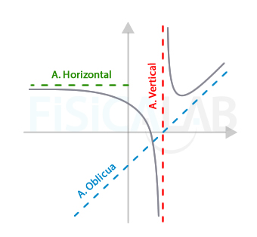

Como puedes ver, cada una recibe su nombre por cómo se desarrolla en la gráfica. Ahora definamos cada una de ellas. Comencemos por las primeras dos.

IT. Colocar la siguiente información en un cuadro de importante

La gráfica de una función $y=f(x)$:

1. Tiene como asíntota horizontal a la recta $y=b$, si $\lim_{x→∞}f(x)=b$ o $\lim_{x→-∞}f(x)=b$
2. Tiene como asíntota vertical a la recta $x=a$, si $\lim_{x→a}f(x)=±∞$ o $\lim_{x→a^{-}}f(x)=±∞$ o $\lim_{x→a^{+}}f(x)=±∞$

Nota: si $x=a$ es una asíntota vertical de la función $y=f(x)$, entonces $x=a$ es un cero del denominador de la función.

Las posibles asíntotas horizontales de la función $y=f(x)$ son los ceros de denominador, ejemplo:

Determinar las asíntotas horizontales y verticales de la función dada, y esbozar la gráfica de la función.

$f(x)=\frac{1}{x(x-2)^{2}}$

*Asíntota horizontal*

Calculemos el límite en infinito de la función

$$\lim_{x→∞}{\frac{1}{x(x-2)^{2}}}=\frac{1}{∞(∞-2)^{2}}=\frac{1}{∞}=0$$

Con lo cual $y=0$ es una asíntota horizontal de la función.

Si calculamos el límite en $-∞$

$$\lim_{x→-∞}{\frac{1}{x(x-2)^{2}}}=\frac{1}{-∞(-∞-2)^{2}}=\frac{1}{-∞}=0$$

Como el resultado es el mismo, sólo hay una asíntota horizontal.

*Asíntotas verticales*

Las posibles asíntotas verticales son los ceros de denominador, esto es,

$x(x-2)^{2}=0$ $⇒$ $x=0$ y $(x-2)^{2}=0$ $⇒$ $x=0$ y $x-2=0$ $⇒$ $x=0$ y $x=2$.

Calculemos el límite cuando $x$ tiende a $0$ y a $2$ para determinar si ambas son asíntotas o no

$$\lim_{x→0}{\frac{1}{x(x-2)^{2}}}=\frac{1}{0(0-2)^{2}}=\frac{1}{0\left(4\right)}=\frac{1}{0}=∞$$

Así es una asíntota vertical de la gráfica

$$\lim_{x→2}{\frac{1}{x(x-2)^{2}}}=\frac{1}{2(2-2)^{2}}=\frac{1}{2\left(0\right)}=\frac{1}{0}=∞$$

Así $x=2$ es una asíntota vertical de la gráfica.

Para esbozar la gráfica de la función, necesitamos saber cuál es el comportamiento de la función en torno de los puntos $x=0$ y $x=2$. Se debe definir si al acercarnos con valores más pequeños y grandes a las asíntotas la función tiende a infinito o a menos infinito, para lo que hay que calcular los límites unilaterales.

$$\lim_{x→0^{-}}{\frac{1}{x(x-2)^{2}}}=\frac{1}{0^{-}(0^{-}-2)^{2}}=\frac{1}{0^{-}\left(4\right)}=\frac{1}{0^{-}}=-∞$$

$$\lim_{x→0^{+}}{\frac{1}{x(x-2)^{2}}}=\frac{1}{0^{+}(0^{+}-2)^{2}}=\frac{1}{0^{+}\left(4\right)}=\frac{1}{0^{+}}=+∞$$

$$\lim_{x→2^{-}}{\frac{1}{x(x-2)^{2}}}=\frac{1}{2^{-}(2^{-}-2)^{2}}=\frac{1}{2{\left(-0\right)}^{2}}=\frac{1}{0}=+∞$$

$$\lim_{x→2^{+}}{\frac{1}{x(x-2)^{2}}}=\frac{1}{2^{+}(2^{+}-2)^{2}}=\frac{1}{2{\left(+0\right)}^{2}}=\frac{1}{0}=+∞$$

La gráfica queda de la siguiente manera:

*Asíntota horizontal*

$$\lim_{x→∞}{\frac{x-3}{\sqrt{4x^{2}+x+2}}=}\frac{∞-3}{\sqrt{4{\left(∞\right)}^{2}+∞+2}}=\frac{∞}{\sqrt{∞}}=\frac{∞}{∞}$$

Obtenemos una forma indeterminada, que no determina una solución del límite. Reduzcamos la función

$$\lim_{x→∞}{\frac{x-3}{\sqrt{4x^{2}+x+2}}=}\lim_{x→∞}{\frac{\frac{x-3}{x}}{\frac{\sqrt{4x^{2}+x+2}}{x}}=}\lim_{x→∞}{\frac{\frac{x-3}{x}}{\sqrt{\frac{4x^{2}+x+2}{x^{2}}}}=}\lim_{x→∞}{\frac{\frac{x}{x}-\frac{3}{x}}{\sqrt{\frac{4x^{2}}{x^{2}}+\frac{x}{x^{2}}-\frac{3}{x^{2}}}}}$$

$$=\lim_{x→∞}{\frac{1-\frac{3}{x}}{\sqrt{4+\frac{1}{x}-\frac{3}{x^{2}}}}}=\frac{1-0}{\sqrt{4+0-0}}=\frac{1}{\sqrt{4}}=\frac{1}{2}$$

Así $y=\frac{1}{2}$ es una asíntota horizontal.

Calculemos el límite cuando $x$ tiende a $-∞$

$$\lim_{x→-∞}{\frac{x-3}{\sqrt{4x^{2}+x+2}}=}\lim_{x→-∞}{\frac{\frac{x-3}{x}}{\frac{-\sqrt{4x^{2}+x+2}}{x}}=}\lim_{x→-∞}{\frac{\frac{x-3}{x}}{-\sqrt{\frac{4x^{2}+x+2}{x^{2}}}}}$$

$$=\lim_{x→-∞}{\frac{\frac{x}{x}-\frac{3}{x}}{-\sqrt{\frac{4x^{2}}{x^{2}}+\frac{x}{x^{2}}-\frac{3}{x^{2}}}}}=\lim_{x→-∞}{\frac{1-\frac{3}{x}}{-\sqrt{4+\frac{1}{x}-\frac{3}{x^{2}}}}}=\frac{1-0}{-\sqrt{4+0-0}}=\frac{1}{-\sqrt{4}}=-\frac{1}{2}$$

Así $y=-\frac{1}{2}$ es una asíntota horizontal.

*Asíntota vertical*

Posibles asíntotas verticales

$\sqrt{4x^{2}+x+2}=0$ $⇒$ $4x^{2}+x+2=0$

Calculemos con la fórmula general, $x=\frac{-1±\sqrt{1-4\left(4\right)\left(2\right)}}{2\left(4\right)}=\frac{-1±\sqrt{-31}}{8}$ no pertenece a los reales.

No tiene solución por lo cual no hay ceros del denominador.

No hay asíntotas verticales.

Para la gráfica de la función conocemos cuáles son las dos asíntotas horizontales; pero no son suficientes para poder esbozar la gráfica de la función.

La gráfica de la función es:

*Asíntota horizontal*

$$\lim_{x→∞}{\frac{x^{2}-4}{x+2}}=\frac{∞}{∞}$$

Reduzcamos la función

$$\lim_{x→∞}{\frac{x^{2}-4}{x+2}}=\lim_{x→∞}{\frac{\left(x-2\right)\left(x+2\right)}{x+2}}=\lim_{x→∞}{x-2}=∞$$

El límite es infinito, así no existe.

No hay asíntota horizontal.

*Asíntota vertical*

Ceros de denominador

$x+2=0$ $⇒$ $x=-2$

Calculemos el límite

$$\lim_{x→-2}{\frac{x^{2}-4}{x+2}}=\frac{{\left(-2\right)}^{2}-4}{-2+2}=\frac{4-4}{-2+2}=\frac{0}{0}$$

Usemos una estrategia para el cálculo del límite

$$\lim_{x→-2}{\frac{x^{2}-4}{x+2}}=\lim_{x→-2}{\frac{\left(x-2\right)\left(x+2\right)}{x+2}}=\lim_{x→-2}{x-2}=-4$$

El límite existe, por lo tanto, no hay asíntota vertical.

La función no tienes asíntotas, no toda función racional tiene asíntotas.

No hay elementos para graficar la función con respecto a las asíntotas; sin embargo, como la función se reduce a una recta $\frac{x^{2}-4}{x+2}=x-2$, es posible esbozar la gráfica de la función.

La gráfica de la función es una recta que no está definida en $x=-2$.

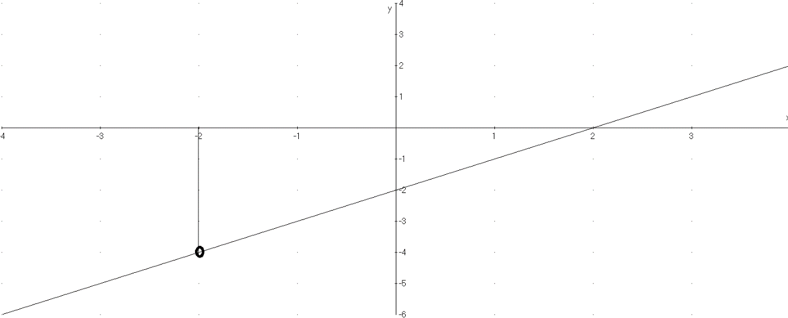

1. Encontrar una fórmula para una función que tenga las asíntotas verticales $x=1$ y $x=3$, y la asíntota horizontal $y = 1$ (Sewart, 2013).

Supongamos que la función es racional, las asíntotas verticales son los ceros de denominador, así empezamos por considerar que

$$f\left(x\right)=\frac{p(x)}{\left(x-1\right)\left(x-3\right)}$$

La asíntota horizontal se tiene cuando calculamos $\lim_{x→∞}{\frac{p(x)}{\left(x-1\right)\left(x-3\right)}}$. Para que sea igual a $1$ este límite, el polinomio $p\left(x\right)$ debe de ser del mismo grado de denominador, esto es, de grado $2$. Por lo que proponemos que:

$$f(x)=\frac{x^{2}}{(x-1)(x-3)}$$

Verifiquemos que cumple con las condiciones

$$\lim_{x→∞}{\frac{x^{2}}{\left(x-1\right)\left(x-3\right)}}=\frac{{\left(∞\right)}^{2}}{\left(∞-1\right)\left(∞-3\right)}=\frac{∞}{∞}$$

$$\lim_{x→∞}{\frac{x^{2}}{\left(x-1\right)\left(x-3\right)}}=\lim_{x→∞}{\frac{\frac{x^{2}}{x^{2}}}{\left(\frac{x-1}{x}\right)\left(\frac{x-3}{x}\right)}}$$

$$=\lim_{x→∞}{\frac{1}{\left(1-\frac{1}{x}\right)\left(1-\frac{3}{x}\right)}}=\frac{1}{\left(1-0\right)\left(1-0\right)}=1$$

Asíntota horizontal $y=1$

$$\lim_{x→1}{\frac{x^{2}}{\left(x-1\right)\left(x-3\right)}}=\frac{{\left(1\right)}^{2}}{\left(1-1\right)\left(1-3\right)}{=\frac{1}{\left(0\right)\left(-2\right)}}=-∞$$

Con lo cual $x=1$ es una asíntota vertical

$$\lim_{x→3}{\frac{x^{2}}{\left(x-1\right)\left(x-3\right)}}=\frac{{\left(3\right)}^{2}}{\left(3-1\right)\left(3-3\right)}{=\frac{9}{\left(2\right)\left(0\right)}}=∞$$

Con lo cual $x=3$ es una asíntota vertical.

Y la función $f(x)=\frac{x^{2}}{(x-1)(x-3)}$ satisface las condiciones.

Hasta el momento hemos determinado las asíntotas horizontales y verticales de una función, si es que la función racional dada tiene estas asíntotas. Sin embargo, se tienes otras asíntotas que son las asíntotas oblicuas, llamadas así porque son rectas inclinadas.

IT. Colocar la siguiente información en un cuadro de importante.

La gráfica de una función $y=f(x)$ tiene como asíntota oblicua a la recta

$y=mx+b$, si $\lim_{x→∞}\left[f\left(x\right)-(mx+b)\right]=0$ o $\lim_{x→-∞}\left[f\left(x\right)-(mx+b)\right]=0$.

Una función puede tener una asíntota oblicua si su expresión es una fracción impropia, esto es, si es un cociente donde el grado del polinomio del numerador es mayor que el grado de polinomio del denominador, en particular el grado del denominador es uno más que el grado del denominador.

Generalmente, una asíntota oblicua se determina llevando a cabo la división de la fracción. Ejemplo:

Determinar las asíntota oblicuas, horizontales y verticales de la función $f\left(x\right)=\frac{x^{3}}{x^{2}-4}$ y esbozar la gráfica de la función.

*Asíntota oblicua*

Dividimos $x^{3}$ entre $x^{2}-4$ y obtenemos

$$f\left(x\right)=\frac{x^{3}}{x^{2}-4}=x+\frac{4x}{x^{2}-4}$$

Descomponemos la función en la suma de una recta y una fracción propia.

Esto sugiere que la recta, que es asíntota oblicua, es $y=x$. Calculemos el límite usando la definición para verificar si es asíntota oblicua de la función

$$\lim_{x→∞}{\frac{x^{3}}{x^{2}-4}}-x=\lim_{x→∞} x+\frac{4x}{x^{2}-4}-x$$

Debido a que en la división expresamos que $\frac{x^{3}}{x^{2}-4}=x+\frac{4x}{x^{2}-4}$

Reduciendo

$$\lim_{x→∞}{\frac{x^{3}}{x^{2}-4}}-x=\lim_{x→∞} x+\frac{4x}{x^{2}-4}-x=\lim_{x→∞}{\frac{x^{3}}{x^{2}-4}}-x=\lim_{x→∞} \frac{4x}{x^{2}-4}$$

Calculando el límite, dividimos entre la potencia mayor

$$\lim_{x→∞} \frac{4x}{x^{2}-4}=\lim_{x→∞} \frac{\frac{4x}{x^{2}}}{\frac{x^{2}-4}{x^{2}}}=\lim_{x→∞} \frac{\frac{4}{x}}{1-\frac{4}{x^{2}}}=\frac{0}{1-0}=0$$

Por lo que la recta $y=x$ es una asíntota oblicua.

*Asíntota horizontal*

Calculamos el límite cuando $x$ tiende a infinito de la función

$$\lim_{x→∞}{\frac{x^{3}}{x^{2}-4}}=\lim_{x→∞}{\frac{\frac{x^{3}}{x^{3}}}{\frac{x^{2}-4}{x^{3}}}=}\lim_{x→∞}{\frac{1}{\frac{1}{x}-\frac{4}{x^{3}}}= \frac{1}{0-0}}=\frac{1}{0}=∞$$

Por lo que el límite no existe y la función no tiene una asíntota horizontal.

*Asíntota vertical*

Posibles asíntotas verticales con los ceros del denominador

$x^{2}-4=0$ $⇒$ $\left(x-2\right)\left(x+2\right)=0 ⇒$ $x-2=0$ y $x+2=0$ $⇒$ $x=2$ y $x=-2$

Las posibles asíntotas verticales son $x=2$ y $x=-2$.

Calculemos el límite para demostrarlo

$$\lim_{x→2}{\frac{x^{3}}{x^{2}-4}}=\frac{{\left(2\right)}^{3}}{{\left(2\right)}^{2}-4}=\frac{8}{4-4}=\frac{8}{0}=∞$$

Y la recta $x=2$ es una asíntota vertical de la gráfica

$$\lim_{x→-2}{\frac{x^{3}}{x^{2}-4}}=\frac{{\left(-2\right)}^{3}}{{\left(-2\right)}^{2}-4}=\frac{-8}{4-4}=-\frac{8}{0}=-∞$$

Y la recta $x=-2$ es una asíntota vertical de la gráfica.

Así la función $f\left(x\right)=\frac{x^{3}}{x^{2}-4}$, tiene una asíntota oblicua $y=x$ y dos asíntotas verticales $x=2$ y $x=-2$.

Para esbozar la gráfica de la función necesitamos los límites unilaterales, calculémoslos

$$\lim_{x→2^{-}}{\frac{x^{3}}{x^{2}-4}}=\frac{{\left(2^{-}\right)}^{3}}{{\left(2^{-}\right)}^{2}-4}=\frac{8}{4^{-}-4}=\frac{8}{-0}=-∞$$

$$\lim_{x→2^{+}}{\frac{x^{3}}{x^{2}-4}}=\frac{{\left(2^{+}\right)}^{3}}{{\left(2^{+}\right)}^{2}-4}=\frac{8}{4^{+}-4}=\frac{8}{+0}=+∞$$

$$\lim_{x→-2^{-}}{\frac{x^{3}}{x^{2}-4}}=\frac{{\left(-2^{-}\right)}^{3}}{{\left(-2^{-}\right)}^{2}-4}=\frac{-8}{4^{+}-4}=\frac{-8}{+0}=-∞$$

$$\lim_{x→-2^{+}}{\frac{x^{3}}{x^{2}-4}}=\frac{{\left(-2^{+}\right)}^{3}}{{\left(-2^{+}\right)}^{2}-4}=\frac{-8}{4^{-}-4}=\frac{-8}{-0}=+∞$$

La gráfica de la función es:

En la gráfica notamos que la asíntota oblicua en torno al cero sí cruza a la gráfica de la función; pero, cuando $x$ crece y decrece *a*, se comporta de manera asintótica.

IT. Colocar una caja de ejercicio con el siguiente nombre: Ejercicio 19. Asíntotas

Ejercicio 19. Asíntotas

Instrucciones:

1. Determinar las asíntotas horizontales y verticales de la función $f\left(x\right)=\frac{x^{2}}{x^{2}-1}$, y esbozar la gráfica de la función.
2. Encontrar una fórmula para una función que satisfaga las condiciones:

$\lim_{x→±∞}f(x)=0$, $\lim_{x→0}f(x)=-∞$, $f(2)=0$, $\lim_{x→3^{-}}f(x)=∞$, $\lim_{x→3^{+}}f(x)=-∞$

1. Determinar las asíntota oblicuas, horizontales y verticales de la función $f\left(x\right)=\frac{x^{3}+2x^{2}-x-1}{x^{2}-1}$, y esbozar la gráfica de la función.
2. Realiza los procedimientos necesarios, ya sea a mano o en un documento.
3. Adjunta el archivo con el procedimiento y la respuesta en formato PDF.
4. Espera la realimentación.

En este tema hemos revisado los límites infinitos y hacia el infinito, los cuales describen el comportamiento de una función, conforme sus valores van cambiando, creando así una tendencia. En el siguiente tema veremos lo relacionado con la continuidad, un concepto que nos da la referencia de que la función transcurre sin interrupciones.